Прошел третий месяц лета. Для детей были проведены интересные мероприятия: дети погуляли по стране «светофории», на сказочной неделе дети превратились в артистов: приготовили отрывки из сказок, показали детям.
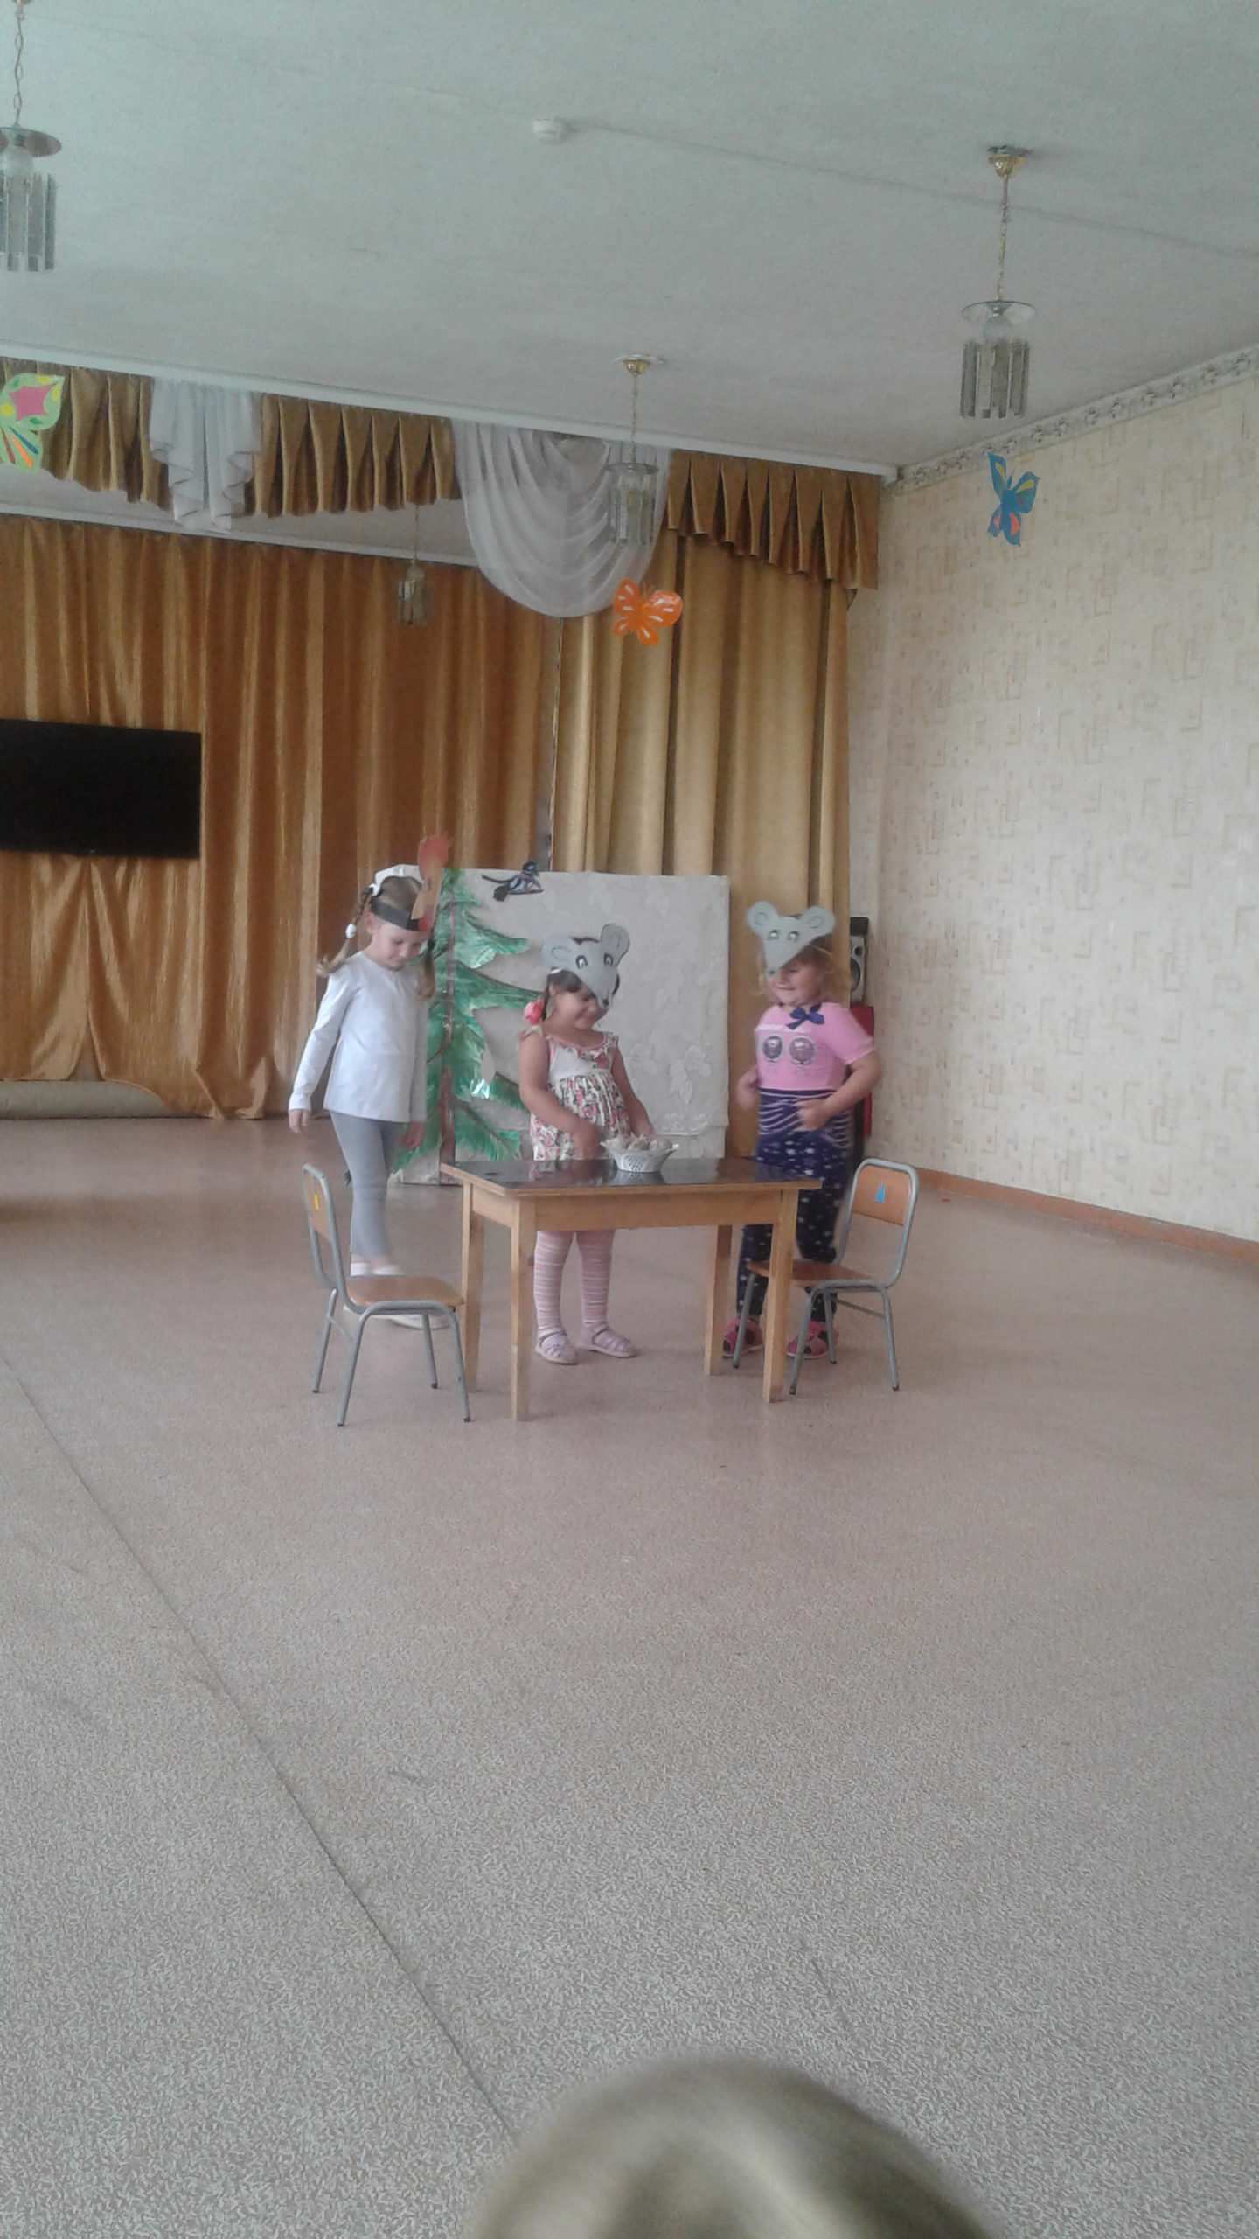
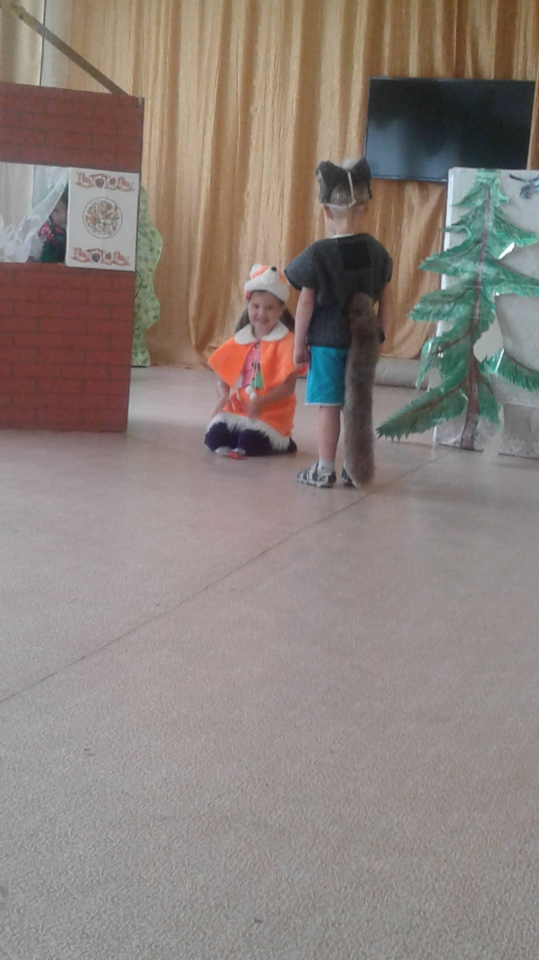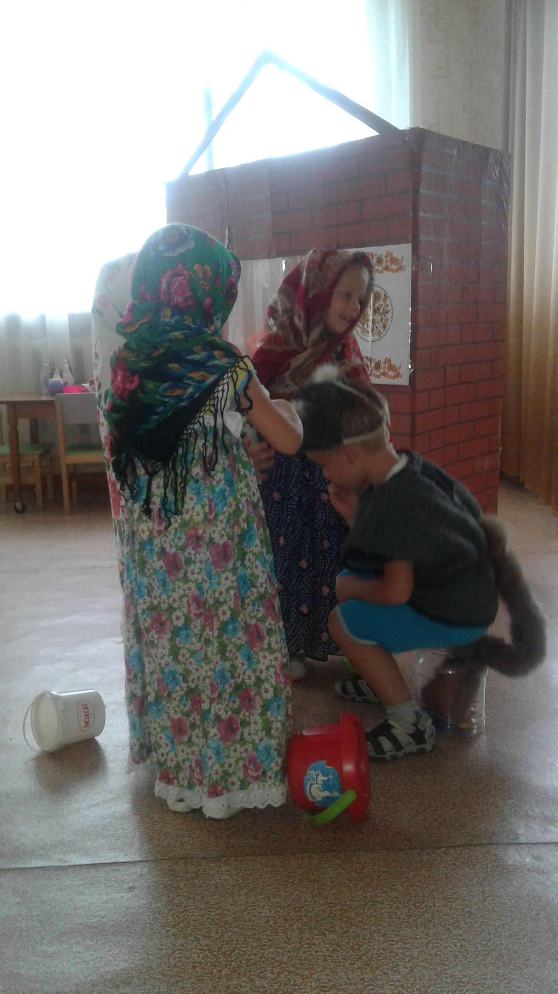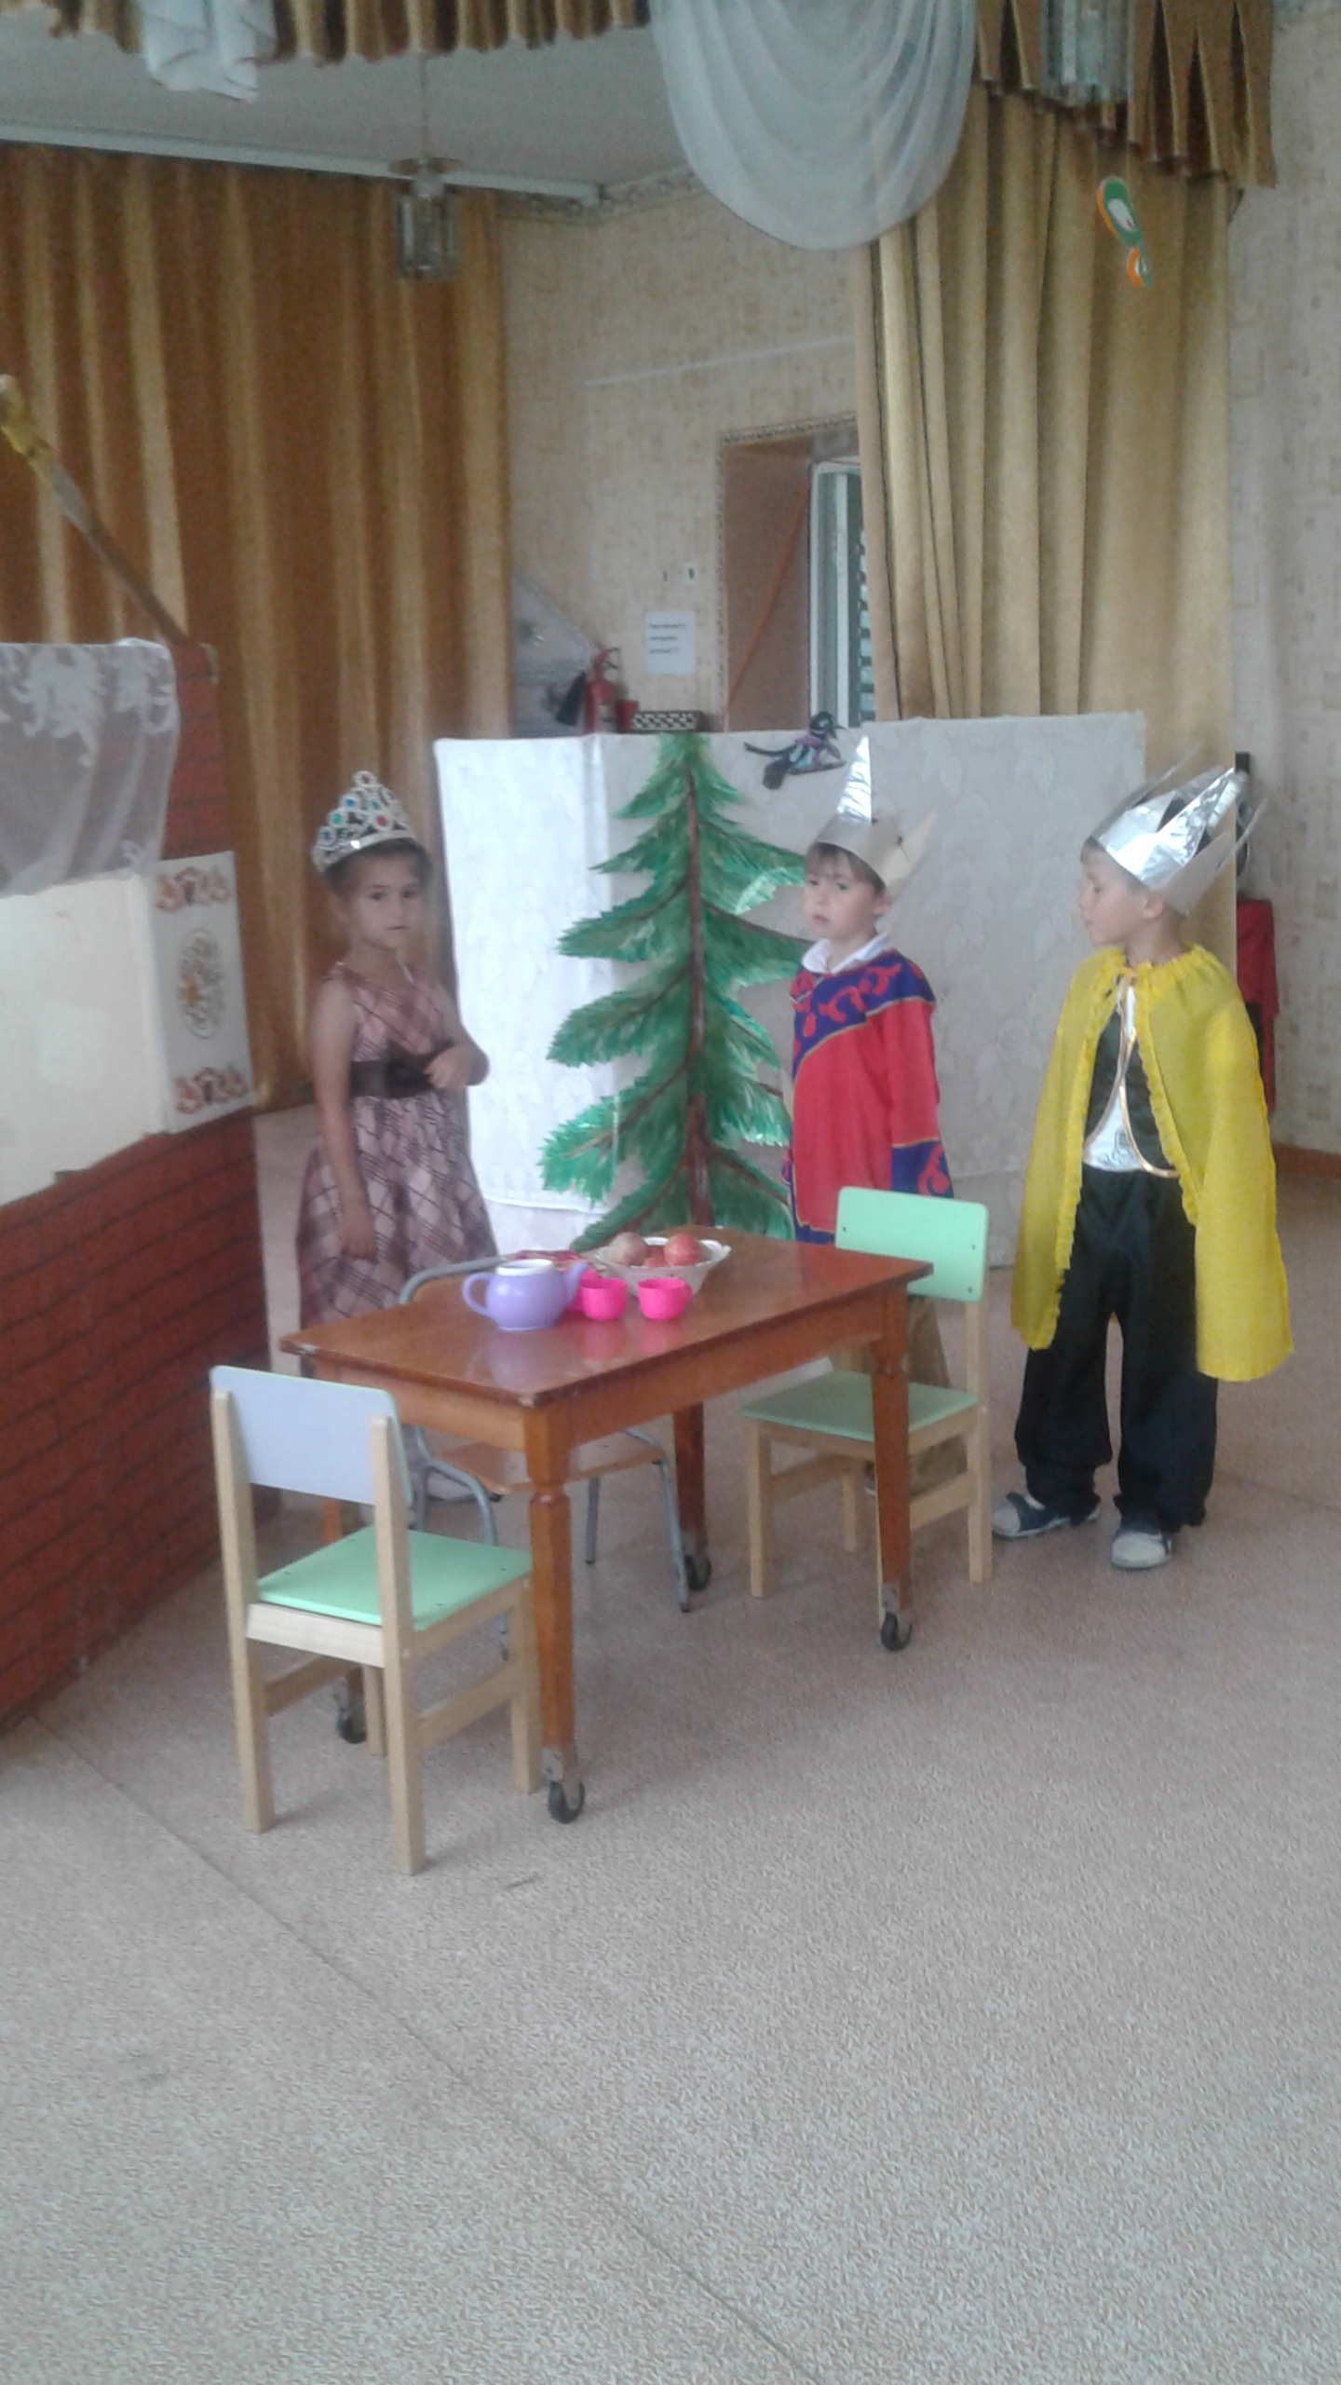 На неделе, посвященной воде дети многое узнали о воде, что ее тоже нужно беречь.В конце недели провели спортивный праздник «Солнце, воздух и вода –наши лучшие друзья».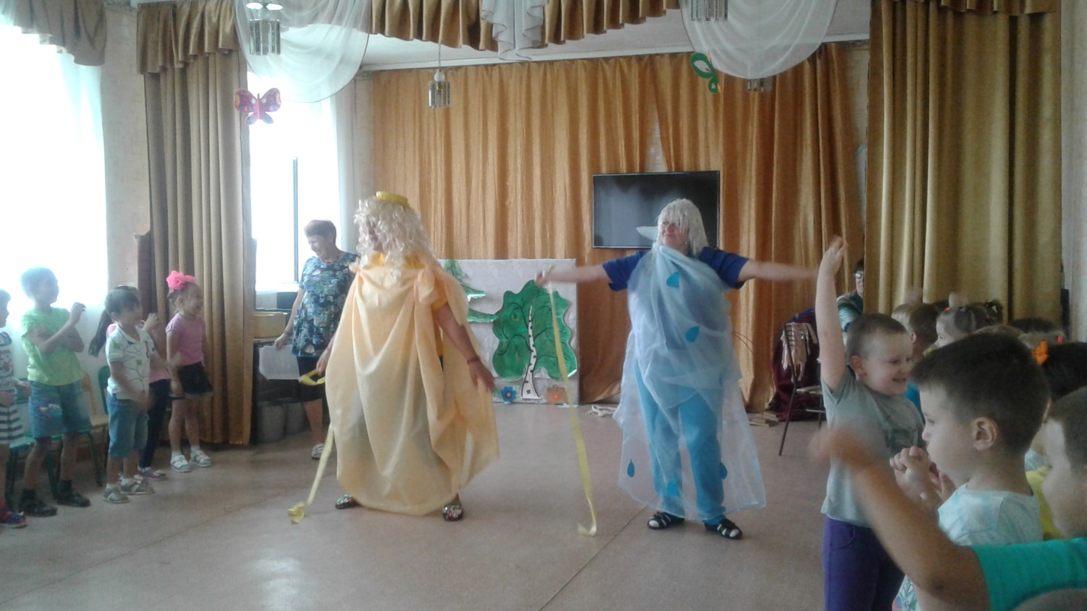
В гостях солнце и вода
В конце месяца дети попрощались с летом. За летние месяцы дети погрузились в мир природы, многое познали, набрались «здоровья».

